デスクを追加する
デスクの作り方と、ルームと違うのはどこかという5点 — 定員がないこと、カテゴリの一覧が 別なこと、名前よりフロア図上の位置が効いてくること、パネルの代わりにステッカーを貼ること、 そして特定の人に割り当てるデスクは別ページであること。最後に、予約する側から 見たデスクの姿。
2026-09-02 · https://offision.com/help/ja/booking/add-a-desk/
デスクはルームと同じ「予約可能リソース」で、同じフォームで作り、同じルールに従い、
同じ画面に写ります。ですのでこの記事は意図的に短くしてあります。ここに書くのは
デスクがルームと違う数か所だけで、それ以外は
ルームを追加するがすべてです。
始める前に:
フロアが1つ以上ある建物、そして — デスクの場合はほかの何より —
そのフロアにアップロード済みのフロア図が必要です。フロア図がなくてもデスクは
保存できますが、その理由は手順4で説明します。
建物とフロアを追加するを
参照してください。

1. 「デスク」を開く
デスクは管理コンソールに専用のページを持っています — デスク、デスクとその設定を管理。
「リソース」の下、スタンダードルームの隣です。
Where in Offision: admin app → booking/desk (デスク)
見慣れた一覧そのままで、列が1つだけ足りません。デスクに定員はないので、定員の列が
ありません。追加、インポート、QRコード管理、列の選択は、ルームの一覧と
同じ位置にあります。
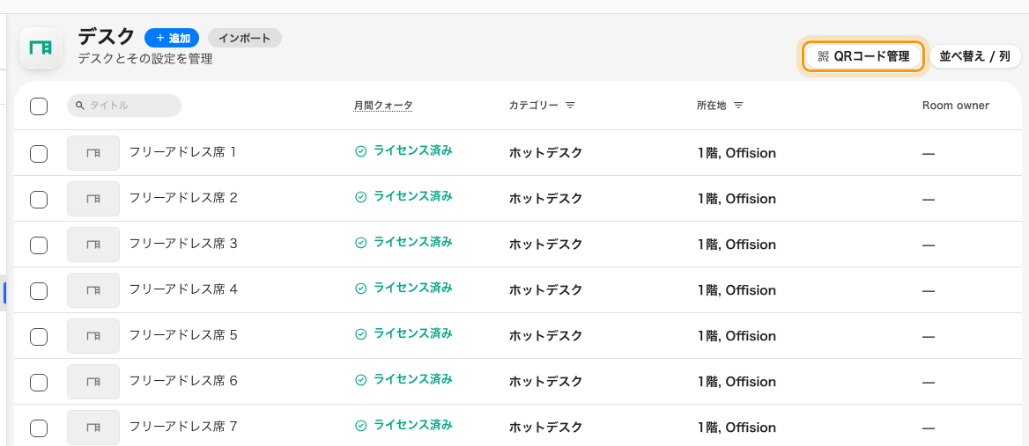
デスクの一覧。定員の列はなく、QRコード管理は右上。

2. 追加する — ルームの一覧と同じく項目は1つ
追加を押すと、タイトルという項目1つだけの小さなパネルが開き、一覧の次の番号が
すでに入っています（デスク 38 など）。そのままでも変更しても構いません。
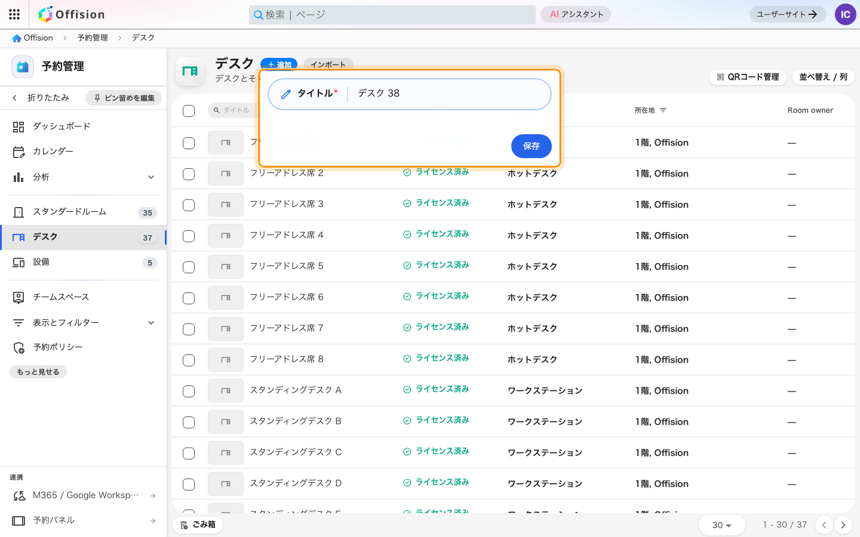
「追加」で訊かれるのは名前だけ。提示される番号はテナント全体のデスク数を数えたもの。
保存するとデスクが作成され、パネルが閉じます。 設定画面は開かず、一覧に行が1つ
増える以外に成功を知らせるものはありません。もう一度「追加」を押す前に一覧を
確認してください。
提示される番号は、いま作業しているフロアではなく一覧全体を数えたものです。ある程度の
規模になると、それは提案ではなく単なる仮の値です。デスクはルームよりずっと名前で
探されます — デスク 38、デスク 39、デスク 40 が並ぶフロアは地図の上で使い物に
なりません。人が口に出して言える名前を付けるのはこの瞬間です。

3. デスクに定員はなく、カテゴリの一覧も別
行を開いて編集を押すと、基本ページはルームのフォームと2点だけ違います。
- 定員の項目がありません。 隠れているのではなく、レコードとして存在しません。
デスクは定員なしで保存されます。何人入るかでデスクを検索する仕組みがないのも、
デスクの予約フォームが人数について警告しないのも、そのためです。
- カテゴリはデスク用のものしか出ません。 カテゴリは1つのリソース種別に
紐づくので、デスクにルームのカテゴリを付けることも、その逆もできません。ここに
出るのは管理者がデスク用に作ったカテゴリで、新規テナントであればホットデスク、
ワークスペース、ワークステーション、電話ボックス、その他デスクです。
一覧が空なら、まだ誰も作っていません —
カテゴリと設備を設定するを参照してください。
埋めておく価値はあります。80席のフロアを人が絞り込むときの手がかりがカテゴリだからです。
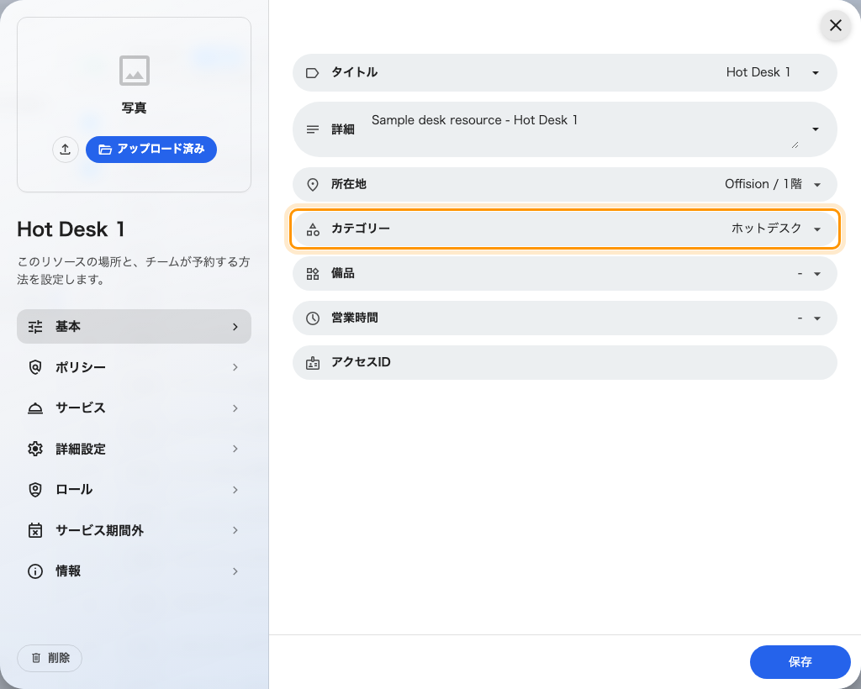
デスクの「基本」。カテゴリが1行を独占している — ルームではここを定員と分け合う。
このページのそれ以外 — 言語ごとのタイトルと詳細、設備、営業時間、組織単位、
アクセスID — はルームを追加するの説明どおりに動きます。

4. フロアだけでなく、フロア図の上に置く
所在地は、予約モジュールのどのリソースよりデスクで効いてきます。あとで戻って
くるのではなく、ここで決めてしまってください。
ルームには名前の書かれた扉があります。ボードルームを使えと言われた人はボードルームを
見つけられます。デスクにはどちらもありません — デスク 34 は言葉であって場所では
ないので、フロア図の上でクリックした点こそがそのデスクの住所です。人がデスクを選ぶ
地図に載るのも、同僚が席で見つかるのも、貼ったステッカーを読み取ったときに一覧では
なく建物の中の意味になるのも、その点があるからです。
フロアだけを与えられ点のないデスクは、問題なく保存され、検索にも出て、地図にだけ
出てきません。「デスクが見当たらない」と報告されるいちばん多い原因がこれです。
ピッカーそのもの — 建物、フロア、そしてフロア図上のクリック — は
ルームを追加するの手順3と同じです。

5. パネルは付かないので、ステッカーを貼る
会議ルームには扉の外に画面が付きます。80席のフロアには付きません。デスク1台ごとの
パネルはデスクより高くつくからで、だからこそほぼすべてのフリーアドレスのフロアは
印刷したQRステッカーで回っています。
1枚を各デスクに貼れば、それがそのデスクの予約インターフェースのすべてになります —
デスクを取る、予約済みの分を確定する、30分足す、帰りに返す。手元のスマートフォンだけで、
インストールは要りません。
このページにいるうちに知っておく価値のあることが3つあります。
- どのデスクにもコードはもうあります。 有効化する設定はなく、デスクができた
瞬間からステッカーは存在します。
- ダイアログは適切なサイズで開きます。 デスクは小 — スキャンして予約すると
書かれた正方形のステッカー — で開き、ルームは大きな縦長の扉用ポスターで開きます。
- フロア1枚分は1回の操作です。 一覧の上にあるQRコード管理が、すべての
ステッカーを1つのアーカイブにまとめます。印刷業者に渡すのはこれです。
残り — サイズ、印刷解像度、デスクのどこに貼るか、そしてスキャンで何ができるかを
決める設定 — は
リソースステッカーを印刷して貼るにあります。

6. フロア1枚分をスプレッドシートから作る
追加の隣のインポートは、デスクの作成と更新を一度に行います。デスクのシートは
Offision でいちばん単純です。ID列と、言語ごとのタイトル列、それだけです。定員は
ルームの列、EV充電器は駐車場の列なので、どちらもデスクのインポートには出ません。
デスクが実際に必要とするもの — 所在地、ポリシー、カテゴリ — は手順3と4のとおり、
あとからデスク側で設定します。インポートは80行の名前を1分で一覧に載せる手段であって、
仕上げる手段ではありません。書き込み前に新規と更新を行ごとに数えるプレビューを含めた
仕組みはルームを追加するにあります。

7. 動作を確認する
管理コンソールでは確認しないでください。状態にかかわらずすべてのデスクが見えます。
一般の利用者アカウントでユーザーアプリを開き、名前で検索して予約してみてください。
そのあとフロア図を開き、置いたとおりの場所にあるか確かめます。
まったく出てこない場合、答えはルームと同じ2つです。ポリシーページの予約設定が
オフになっているか、自分が入っていないチームスペースに載っているかです。

特定の人のものになるデスク
ここまでは誰でも取れるデスクの話です。ある社員に恒久的に割り当てるデスクは Offision
では別のもので、ページも別です。フロアを間違った形で作ってしまう前に、違いを知って
おく価値があります。
Where in Offision: admin app → fixed-seat/fixed-desk (固定席)
固定席は独立したモジュールです。固定席は予約されるのではなく割り当てられるもので、
フォームもそう言っています — 写真、タイトル、ユーザー、所在地、詳細。予約の
トグルも、予約ポリシーも、ポイントも、予約フォームもありません。誰も予約しないからです。
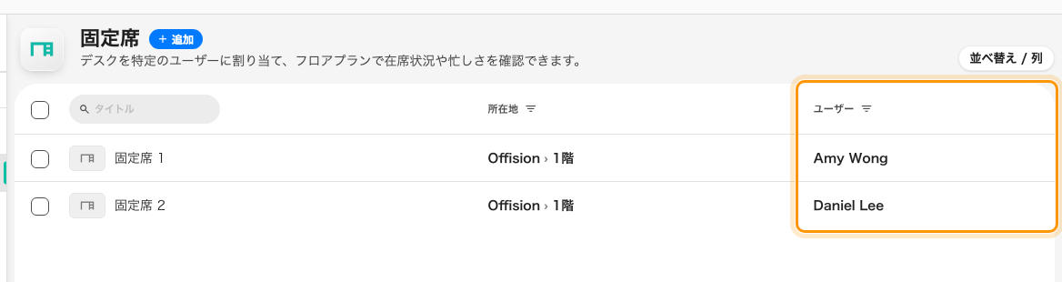
固定席。「ユーザー」列こそが要点で、固定席はポリシーではなく持ち主を名指しする。
行のメニューから双方向に変換できます — 予約可能なデスクでは**「固定」に変更**、
固定席では元に戻す操作です。共有席をもっと増やす必要があると分かったフロアは、
作り直しではなく種別の変更で済みます。

予約する側から見るとこうなる
ここまでは管理側の話です。デスクを取る本人はユーザーアプリでデスクに出会い、
その体験のほとんどはこの3つの画面です:
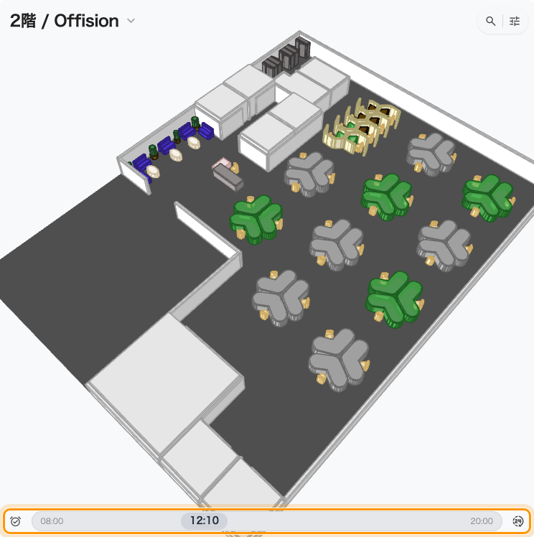
デスクはフロア図から予約する。フロアの全デスクが、スライダーの時刻での空き状況で色分けされる。
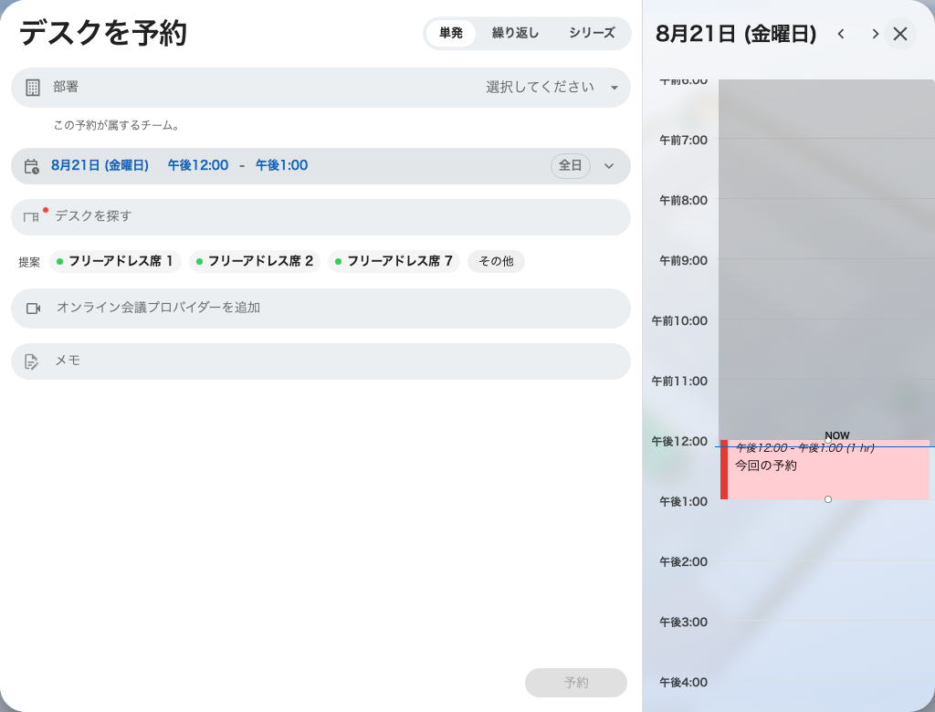
デスクの予約フォームが訊くのはデスクと時間、必要ならメモだけ — 件名も出席者も、ルームのフォームの残りの項目もない。
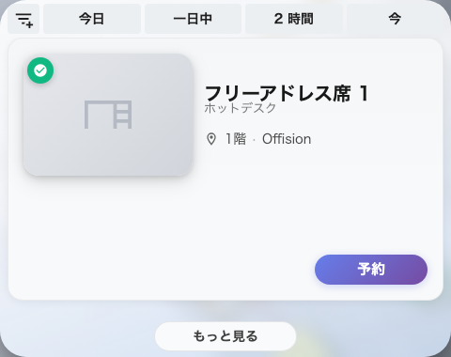
「今すぐ空きデスクを探す」がクイック予約。指定した長さのあいだ空いているデスクが、行ごとに予約ボタン付きで並ぶ。
手順そのものはユーザーガイドにあります —
デスクを予約すると
フロア図からデスクを探すです。

この記事で扱わないこと
- フリーアドレスのフロアに必要なルール。 現場予約のみ、終日予約、空席を取り戻す
チェックイン期限については
フリーアドレスのフロアに必要なルールを設定する
を参照してください。
- デスクとルームを別々に課金する。 1か月のフリーアドレス利用が会議室の枠を
食いつぶすのはポイントの問題です —
デスクとルームを別々のポイントで課金する
を参照してください。
- 午前・午後のデスク。 半日デスクは予約時間のタイムスロット設定であって、
デスク側の設定ではありません —
予約を固定のタイムスロットに制限する
を参照してください。
- ステッカーの読み取り。 デスクのQRコードを読み取って何ができるか — 予約、
チェックイン、延長、返却 — は
ユーザーガイドにあります。

